NATIONALE SCHEIKUNDEOLYMPIADE

EINDTOETS THEORIE

**General Electric Plastics**

**Bergen op Zoom**

**maandag 11 juni 2007**

**opgaven**



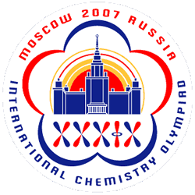

* **Deze eindtoets bestaat uit 33 deelvragen verdeeld over 5 opgaven**
* **Gebruik voor elke opgave een apart antwoordvel, voorzien van naam**
* **De maximumscore voor dit werk bedraagt 115 punten**
* **De eindtoets duurt maximaal 4 klokuren**
* **Benodigde hulpmiddelen: rekenapparaat en BINAS 5e druk (of 4e druk)**
* **Bij elke opgave is het aantal punten vermeld dat juiste antwoorden op de vragen oplevert**

1. Kwantumgewinkel (28 punten)

De kinetische energie *K* van een elektron in een waterstofatoom in de grondtoestand is 2,179 aJ. Neem aan dat het elektron in een cirkelvormige baan beweegt met de kern in het middelpunt. Neem ook aan dat het elektron beschouwd kan worden als een De-Brogliegolf met een golflengte  gegeven door de De-Broglierelatie. Zo’n golf kan alleen bestaan als zij constructief interfereert met zichzelf. Dit kan alleen als de omtrek van de baan een veelvoud is van de golflengte.

1. maximaal 5 punten

Bereken straal *r* van de kleinst mogelijke baan in pm?

De Bohrrelatie  geeft het verband tussen de straal *r* van een cirkelvormige baan voor een elektron in het waterstofatoom en de snelheid *v* van zo’n elektron.

1. maximaal 3 punten

Leid deze relatie af, uitgaande van constructieve interferentie van de De-Brogliegolf.

De centrifugale kracht op een elektron in een cirkelvormige baan moet gelijk zijn aan de Coulomb-kracht tussen het elektron en de kern. Dit levert een tweede relatie tussen de straal *r* van de baan en de snelheid *v* van het elektron:

 (1)

1. maximaal 5 punten

Laat aan de hand van vgl. (1) en de Bohrrelatie (zie 2) zien dat de totale energie *E* van het elektron (vgl. 2)

 (2)

gelijk is aan de kwantummechanische uitdrukking (vgl. 3)

 (3)

Spectroscopie van het waterstofatoom laat overgangen zien tussen twee niveaus. De reciproque golflengte van deze overgangen wordt gegeven door



waarbij de Rydbergconstante *R*H gelijk is aan *me*4/8**o2*h*3*c* = 0,01098 nm−1. In een emissiespectrum is *n*2 de begintoestand en *n*1 de eindtoestand. In een absorptiespectrum is het net andersom. In ieder geval geldt *n*1 < *n*2. De overgangen worden samen genomen in zogenaamde reeksen; elke overgang in een reeks heeft dezelfde *n*1.

De Balmerreeks werd het eerst ontdekt, omdat alle overgangen van deze reeks in het zichtbare gebied liggen. Voor die reeks is *n*1= 2.

1. maximaal 3 punten

Bereken de langste golflengte in deze Balmerreeks. Welke kleur hoort hierbij?

Voor waterstofachtige ionen (dat wil zeggen atomaire ionen met slechts één elektron) worden de overgangen gegeven door



waarbij *Z* het atoomnummer is. Stel we hebben atomen van een bepaald element. We verwijderen alle elektronen op één na, en nemen het spectrum van het verkregen ion op. De overgang met de kortste golflengte heeft  = 10,129 nm.

1. maximaal 3 punten

Leg uit om welk element het hier ging.

1. maximaal 3 punten

De ionisatiepotentiaal is de minimale energie die nodig is om een elektron uit een atoom of molecuul te verwijderen.

1. Met welke overgang correspondeert de ionisatie voor het waterstofatoom?

De ionisatiepotentiaal van een atoom kan geschreven worden als

IP = 

waarbij *n* het hoofdkwantumgetal is van de orbitaal waaruit het elektron wordt verwijderd, en Zeff is de effectieve kernlading. Deze effectieve lading is een combinatie van de aantrekking tussen het elektron en de kern, en de afstoting tussen het elektron en de andere elektronen in het atoom.

Natrium heeft een ionisatiepotentiaal van 5,139 eV en *me*4/(8□2*h*2) = 13,6 eV.

2. Hoe groot is Zeffvoor natrium?

De elektronenconfiguratie van een waterstofmolecuul wordt gegeven door (1)2. Dit betekent dat er twee elektronen in de bindende 1 moleculaire orbitaal zitten. De elektronenconfiguratie van moleculair zuurstof is (1)2 (2*)2 (3)2 (4*)2 (5)2 (1)4 (2*)2. De sterretjes (*) duiden antibindende orbitalen aan.

1. maximaal 3 punten

Motiveer:

* + 1. waarom de ionisatiepotentiaal van *atomair* waterstof kleiner is dan de ionisatiepotentiaal van *moleculair* waterstof.
    2. waarom de ionisatiepotentiaal van *atomair* zuurstof is groter is dan de ionisatiepotentiaal van *moleculair* zuurstof.
    3. of de ionisatiepotentiaal van *atomair* stikstof groter of kleiner is dan die van *atomair* stikstof?

De -niveaus in de elektronenconfiguratie van moleculair zuurstof zijn tweevoudig ontaard; dat wil zeggen, elk -niveau bestaat uit twee moleculaire orbitalen met dezelfde energie. Daarom kunnen er vier elektronen in één -niveau. We kijken naar de reeks O2+, O2, O2−, O22−.

1. maximaal 3 punten
   * 1. Leg uit welke van deze zuurstofdeeltjes paramagnetisch zijn?
     2. Rangschik ze naar toenemende dissociatie-energie.
2. Cariësbestrijding (25 punten)

Een manier om je tandglazuur te beschermen is door je tanden te voorzien van een hydrofobe coating. Zo’n coating voorkomt tandbederf, doordat micro-organismen niet kunnen aanhechten. Het tandglazuur bestaat uit hydroxyapatiet en het is bekend dat fosfaatverbindingen daar een sterke interactie mee aangaan. Voor een goed tandbederfwerend materiaal dienen minimaal twee fosfaatgroepen en één lange alkylstaart in één molecuul gecombineerd te worden.

De synthesestrategie voor een verbinding met de gevraagde eigenschappen gaat uit van een SN1-type reactie van het onderstaande pentaerythritolderivaat met zilverdibenzylfosfaat.



1. maximaal 4 punten

Leg uit waarom deze reactie niet via een SN2-mechanisme verloopt. Geef twee redenen.

1. maximaal 4 punten

Geef de deelstappen van de reactie volgens het SN1-mechanisme weer.

1. maximaal 4 punten

Leg uit waarom de opbrengst van deze reactie zo laag is (15% eindproduct), terwijl de uitgangsstoffen in de juiste molverhouding samengebracht waren en de temperatuurcondities optimaal waren. Geef twee redenen. (Er wordt tevens 50% van de dijoodverbinding teruggevonden.)

Gedurende de reactie kun je de vorming van het bisfosfaat volgen m.b.v. 1H-NMR. Vooral de CH2-groep in de pentaerythritolgroep, naast de fosfaateenheid, geeft een karakteristiek patroon, een doublet, terwijl het een singlet was in de dijoodverbinding.

1. maximaal 3 punten

Geef een verklaring voor de piekopslitsing in het 1H-NMR-spectrum?

Om toch een efficiënte synthese te bewerkstelligen, is uitgegaan van een glycerolderivaat. Tijdens de substitutiereactie van de joodatomen blijkt dat er nabuurparticipatie optreedt. Hierdoor verloopt de reactie via een cyclisch intermediair, en wordt het eindproduct in hoge opbrengst verkregen (75%).



1. maximaal 6 punten

Geef het volledige mechanisme (inclusief intermediairstructuren) van deze omzetting.

1. maximaal 4 punten

Geef op basis van het mechanisme met nabuurparticipatie de structuurformules van vier mogelijke bijproducten.

1. Inbraakbestendig (27 punten)

Polycarbonaat is een transparant en slagvast polymeer. Het wordt in zeer veel producten gebruikt, zoals windschermen van motoren, DVD’s, schermen van mobiele telefoons, veiligheidsglas e.d..

Polycarbonaat als veiligheidsglas voldoet goed, want onlangs is er een inbreker bewusteloos buiten het raam van een beveiligd gebouw aangetroffen. Hij had geprobeerd met een hamer het raam in te slaan, er waren beschadigingen in het raam te zien. De inbreker had kennelijk geen rekening gehouden met een raam van polycarbonaat. De hamer sloeg niet door het raam heen, maar doordat het polycarbonaat niet brak veerde de hamer terug en zodoende sloeg de inbreker zichzelf tegen zijn hoofd, met bovenstaande gevolgen.

Polycarbonaat is een verzamelnaam van producten die carbonaatgroepen bevatten, maar in het algemeen wordt polycarbonaat van bisfenol-A (BPA) bedoeld. Dit wordt commercieel op twee verschillende manieren gemaakt:

1. uit bisfenol-A en fosgeen
2. uit bisfenol-A en difenylcarbonaat (DPC)



1. maximaal 4 punten

Geef van beide reacties de reactievergelijkingen in structuurformules.

De volgende twee stellingen horen bij reactie 1. en/of 2.

1. De reactie wordt gekatalyseerd op ppb-hoeveelheden door basen, b.v. NaOH
2. De reactie heeft equimolaire (gelijk aantal mol) hoeveelheden NaOH nodig.
3. maximaal 4 punten

Leg uit welke stelling bij welke reactie hoort.

Een afgesloten reactievat met 228 gram BPA en 214 gram DPC wordt verwarmd op 220°C. Dan wordt er 40 microgram NaOH toegevoegd. Dit is het startpunt van de reactie. De conversie (omzetting) wordt bepaald door telkens een zeer kleine hoeveelheid reactiemengsel te nemen en dit te analyseren. De hoeveelheid is zo klein dat het de verdere reactie niet beïnvloedt. Je mag aannemen dat het reactievolume gelijk blijft.

De volgende fysische gegevens kun je gebruiken:

Tabel 1: Fysische constanten.

|  |  |  |  |  |
| --- | --- | --- | --- | --- |
|  | molmassa [g/mol] | smeltpunt [°C] | kookpunt bij 1 bar [°C] | kookpunt bij 0.01 bar [°C] |
| BPA | 228 | 152 | ? | 251 |
| DPC | 214 | 83 | 306 | 168 |
| fenol | 94 | 43 | 182 | 71 |

De concentratie fenol in de monsters wordt bepaald en omgerekend in het aantal g fenol in het totale reactiemengsel (zie Tabel 2):

Tabel 2: Hoeveelheid fenol in reactiemengsel.

|  |  |  |  |
| --- | --- | --- | --- |
| tijd [min] | fenol [gram] | tijd [min] | fenol [gram] |
| 0 | 0,00 | 6 | 80,84 |
| 1 | 18,80 | 7 | 88,36 |
| 2 | 33,84 | 8 | 92,12 |
| 3 | 47,00 | 9 | 94,00 |
| 4 | 60,16 | 10 | 94,00 |
| 5 | 71,44 |  |  |

1. maximaal 3 punten

Beredeneer hoe groot de maximaal bereikte conversie is

1. maximaal 2 punten

Bereken of beredeneer de gemiddelde ketenlengte bij deze conversie?

Dat er in deze situatie geen volledige conversie wordt bereikt, komt doordat het maken van polycarbonaat een evenwichtsreactie is. Het is mogelijk de verandering van Gibbsenergie (*G*°) van deze reactie te berekenen. Daarvoor stellen we dat de reactie plaatsvindt tussen reactieve groepen en dat de chemische potentiaal van een groep onafhankelijk is van het molecuul waar deze aan vastzit. De reactievergelijking wordt dan:

BPA-OH-groep + DPC-estergroep 🡪 BPA-carbonaatkoppeling + fenol

1. maximaal 3 punten

Bereken *G*° van deze reactie.

1. maximaal 2 punten

Leg o.a. met het begrip entropie uit of het zin heeft de temperatuur te verhogen om langere ketens te maken?

De conversie wordt verhoogd door gevormd fenol uit het reactiemengsel te verwijderen.

1. maximaal 3 punten

Bereken de fractie van het gevormde fenol die verwijderd moet worden om de conversie te verhogen tot 99,9%?

Om langere ketens te maken wordt fenol onder vacuüm afgedestilleerd. In de praktijk wordt er een kleine overmaat DPC gebruikt, meestal DPC/BPA = 1,1 [mol/mol]

1. maximaal 3 punten

Bereken de theoretisch maximale polymerisatiegraad bij deze overmaat?

1. maximaal 3 punten

In de praktijk is de polymerisatiegraad veel hoger. Leg dit uit?

1. Palmo-live (13 punten)

Palmitinezuur (C16H32O2) is het eerste product in de biosynthese van vetzuren, waaruit vervolgens langere en onverzadigde vetzuren kunnen worden gesynthetiseerd. Vetzuren worden in zoogdieren gesynthetiseerd met behulp van het enzym vetzuursynthetase wat bestaat uit een multi-enzymcomplex (zie onderstaande schematische figuren). De synthese vindt plaats in het cytosol van de cel.

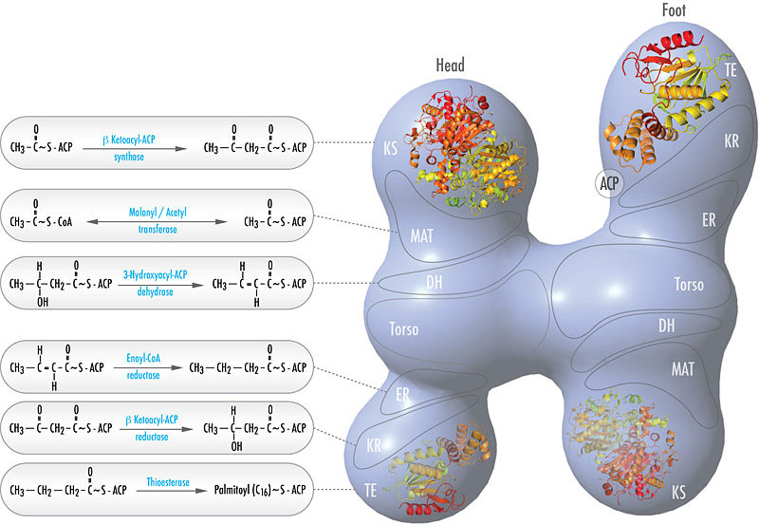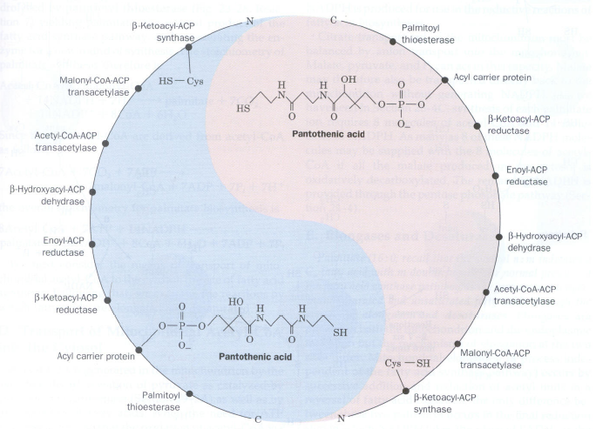

Bij de vetzuursynthese wordt gebruikt gemaakt van malonyl-CoA (zie stap 2, onderstaande figuur) als condenserende groep. Bij de vetzuurafbraak daarentegen treedt acetyl-CoA als condenserende groep op.



1. maximaal 2 punten

Geef een mogelijke verklaring voor het feit dat in de cel verschillende condenserende groepen worden gebruikt in respectievelijk de vetzuursynthese en vetzuurafbraak?

1. maximaal 2 punten

Wat is de drijvende kracht van de condensatiereactie (een evenwichtsreactie) gekatalyseerd door enzym C? Licht toe.

De vetzuuropbouw verloopt vervolgens verder via het onderstaande reactieschema:



Enzymen zijn onder te verdelen in de volgende klassen:

|  |  |  |
| --- | --- | --- |
| Code | enzymtype | gekatalyseerde reactie |
| EC1 | oxidoreductases | oxidatie/reductie reacties |
| EC2 | transferases | het overdragen van functionele groepen |
| EC3 | hydrolases | hydrolyses van verschillende type bindingen |
| EC4 | lyases | breken van bindingen anders dan door hydrolyse en oxidatie |
| EC5 | isomerases | isomerisaties binnen een molecuul |
| EC6 | ligases | verbinden van twee moleculen d.m.v. covalente bindingen |

1. maximaal 3 punten

Classificeer de enzymen van de reactiestappen **4**, **5** en **7**.Licht toe.

1. maximaal 4 punten

Geef de structuren van de verschillende intermediairen **I**, **II**, **III** en **IV**.

1. maximaal 2 punten

Verklaar aan de hand van het mechanisme van de β-oxidatie waarom er 7 cycli nodig zijn voor de afbraak van palmitinezuur tot 8 acetyl-CoA moleculen.

1. Rijg blokken met radicalen (22 punten)

Het maken van ingewikkelde polymeerstructuren, zoals blok-copolymeren, vereist speciale polymerisatietechnieken. Eén van die technieken is Atom Transfer Radical Polymerization (ATRP), een type radicaalpolymerisatie waarbij de concentratie aan propagerende radicalen wordt gecontroleerd door een koperzout dat als katalysator fungeert. Een CuIhalogenide breekt hierbij homolytisch een koolstof−halogeenbinding en vormt daarbij een vrij radicaal (dat gewoon radicaalreacties aan kan gaan) en het corresponderende CuIIzout. Deze reactie is reversibel.

Het volgende reactieschema, enkel bestaande uit elementaire reacties (deelstappen), kan voor een dergelijke polymerisatie worden opgesteld:

 (1a)

 (1b)

 (2)

 (3)

In dit schema is Rn een radicaalfragment bestaande uit n monomere eenheden, is Rn• een vrij radicaal bestaande uit n monomere eenheden en Pn+m is een dode polymeerketen die niet meer kan groeien bestaande uit n+m monomere eenheden. Al deze reacties gebeuren voor ketenlengtes n = 1 tot ∞ en alle reactieconstanten (*k*) zijn onafhankelijk van de ketenlengte n. Aan het begin van de reactie worden een initiator R1-X, de katalysator CuIX en het monomeer M samengevoegd.

Verder is het volgende gegeven:

*k*a = 0,10 M−1 s−1, *k*da = 1,0⋅107 M−1 s−1,

activeringsenergie voor propagatie: *E*a,p = 25 kJ/mol

reactie-enthalpie voor reactie 1a: *H* = +50 kJ/mol

beginconcentraties: [R1X]o = 0,10 M, [CuIX]o = 0,10 M, [M]o = 10 M

reactietemperatuur = 70 °C

De polymerisatiesnelheid *R*p is gedefinieerd als de omzettingssnelheid van het monomeer.

1. maximaal 6punten
   * 1. Druk de polymerisatiesnelheid *R*p uit in de concentratie van het monomeer en de totale radicaalconcentratie.

Deze radicaalpolymerisatie verloopt onder steady-state omstandigheden.

(Je mag bij onderdeel 2. en 3. aannemen dat de terminatiereacties verwaarloosd mogen worden.)

* + 1. Toon aan dat de steady-state totale radicaalconcentratie [R]ss = ;
    2. Laat met behulp van de massabalansen zien dat *R*p,ss = *k*[M], waarin *k* = 

[R•]SS (hierboven aangeduid met [R]ss) is de steady-state totale radicaalconcentratie. Verwaarloos opnieuw de terminatiereactie en je mag verder aannemen dat de totale concentraties aan R−X en CuIX constant blijven.

Verder is gegeven:  voor a > 0 en b < 0

1. maximaal 7punten

Bereken de tijd die nodig is om een totale radicaalconcentratie te bereiken die een waarde heeft van 0,999 × [R•]SS.

1. maximaal 3punt

Hoeveel maal sneller verloopt de polymerisatie als we de temperatuur met 10 °C verhogen?

1. maximaal 3 punt

Beschrijf wat er gebeurt met de kinetiek als we de terminatiereactie niet kunnen verwaarlozen.

1. maximaal 3 punt

Geef een suggestie hoe we de invloed van de terminatiereactie op de polymerisatiesnelheid kunnen tegengaan.

NATIONALE SCHEIKUNDEOLYMPIADE

EINDTOETS THEORIE

# General Electric Plastics

# Bergen op Zoom

**maandag 11 juni 2007**

**uitwerkingen**





* Deze eindtoets bestaat uit 33 deelvragen verdeeld over 5 opgaven
* Gebruik voor elke opgave een apart antwoordvel, voorzien van naam
* De maximumscore voor dit werk bedraagt 115 punten
* De eindtoets duurt maximaal 4 klokuren
* Benodigde hulpmiddelen: rekenapparaat en BINAS 5e druk (of 4e druk)
* Bij elke opgave is het aantal punten vermeld dat juiste antwoorden op de vragen oplevert

1. Kwantumgewinkel (28 punten)
2. maximaal 5 punten

* kinetische energie *K* van een elektron = ½*mv*2. Rustmassa elektron = 9,109⋅10−31 kg 1
* snelheid *v* =  = 2,187⋅106 m/s 1
* impulsmoment *p* = *mv* en (De Broglie) *p* = *h*/ ⇒ *p* = 1,992⋅10−24 kg m/s; golflengte  = *h/p* = 332 pm 1
* De omtrek van de baan van het elektron moet voor constructieve interferentie een veelvoud zijn van deze golflengte. 1
* De baan heeft een kleinste straal *r* als de omtrek gelijk is aan de golflengte. Dit betekent 2*r* =  oftewel *r* = /2 = 52,9 pm. 1

1. maximaal 3 punten

* Als *v* de snelheid is, dan is de golflengte gelijk aan  = *h*/*p* = *h*/*mv*. 1
* De omtrek 2*r* moet dan een veelvoud zijn van de golflengte, oftewel 2*r* = *n* met *n* een positief geheel getal. 1
* De straal van de baan is dan *r* = *n*/2 = *nh*/2*mv*. We kunnen dit ook schrijven als *mvr* = *n* met  = *h*/2. (Deze uitdrukking werd door Bohr gebruikt in zijn afleiding van zijn model van het waterstofatoom, maar dan tien jaar voordat De-Broglie zijn relatie publiceerde.) 1

1. maximaal 5 punten

Om uit de relatie *E* =  de relatie  (5) af te leiden moeten we *r* en *v* elimineren uit de eerste uitdrukking. Daarvoor moeten we uitdrukkingen afleiden voor deze twee grootheden.

* De gelijkheid van de centrifugale en Coulomb-kracht  (6) en *mvr* = *n* (eerder afgeleid), kunnen beschouwd worden als twee vergelijkingen met twee onbekenden *r* en *v*. Dit betekent dat we uit deze vergelijkingen *r* en *v* moeten oplossen en het resultaten moeten substitueren in de eerste uitdrukking voor de energie *E*. 1
* Als we de gelijkheid van de krachten vermenigvuldigen met *r* dan krijgen we  (7); verder kun je *mvr* = *n* herschrijven als 1/*r* = *mv*/*n*. Substitutie van deze uitdrukking voor 1/*r* in (7) geeft  (8); delen door *mv* geeft dan een uitdrukking voor *v* waarna we op zoek zijn:  (9) 2
* Gebruiken we weer *mvr* = *n*, ofwel *r* = *n*/*mv*, dan krijgen we  (10) 1
* Substitutie van deze uitdrukkingen voor *r* en *v* in die voor *E* geeft dan uiteindelijk *E* =  (11) Q.E.D. 1

1. maximaal 3 punten

* De langste golflengte  correspondeert met het foton met de minste energie, en met de overgang tussen toestanden die het minst in energie verschillen. Dit betekent dat als *n*1= 2 dan *n*2= 3. Voor de golflengte hebben we dan  = 0,01098⋅ nm−1 1
*  = 36/(5 × 0,01098) nm = 656 nm 1
* Dit is oranje licht. 1

1. maximaal 3 punten

* We moeten eerst bepalen wat de waarden zijn voor *n*1 en *n*2 voor de overgang met de kortste golflengte. Kortere golflengtes corresponderen met fotonen met grotere energieën, en dus met overgangen tussen toestanden die meer in energie verschillen. 1
* Het grootste energieverschil vinden we voor *n*1 = 1 en *n*2 = ∞. We hebben dan 1/*n*12 − 1/*n*22 = 1 en 1/ = *Z*2*R*H. 1
* Als we deze laatste uitdrukking herschrijven als *Z* = 1/, dan vinden we *Z* = 1/= 3. Dit betekent dat het element lithium is. 1

1. maximaal 3 punten

* 1. In de eindtoestand van een ionisatieproces is een elektron niet meer gebonden aan de kern, wat betekent dat *n* = ∞ geldt. Er is maar één elektron in het waterstofatoom met *n* = 1 als het atoom in de grondtoestand is. Dus de ionisatieovergang bij waterstof is 1 → ∞. 1
* 2. Het elektron dat het gemakkelijkst verwijderd kan worden uit het atoom is het elektron in de 3s-orbitaal. Dit betekent *n* = 3. 1
* Voor de ionisatie van natrium hebben we 13,6 × Zeff2/*n*2 = 5,139 ⇒ *Z*eff = 3 ×  = 1,84. 1

(Het elektron in de 3s-orbitaal van natrium voelt een effectieve aantrekking die slechts een zesde is van de aantrekking van de kern als er geen andere elektronen zouden zijn.)

1. maximaal 3 punten

* Bij ionisatie van atomair waterstof wordt een elektron verwijderd van de 1*s*-orbitaal. Bij ionisatie van moleculair waterstof wordt een elektron verwijderd van de 1-orbitaal. Dat is een bindende orbitaal die gevormd wordt uit de 1*s*-orbitalen van de atomen en is daarom lager in energie dan de 1*s*-orbitalen. Het kost daarom meer energie om een elektron te verwijderen van moleculair dan van atomair waterstof. 1
* Bij ionisatie van moleculair zuurstof wordt een elektron verwijderd van de HOMO: Dat is één van de 2*-orbitalen. Dat zijn antibindende orbitalen, die een hogere energie hebben dan de bezette orbitalen van atomair zuurstof. Daarom is de ionisatiepotentiaal van moleculair zuurstof lager dan die van atomair zuurstof. 1
* Moleculair stikstof heeft twee elektronen minder dan moleculair zuurstof. De elektronenconfiguratie is daarom (1)2 (2*)2 (3)2 (4*)2 (5)2 (1)4. De HOMO is 1. Dit niveau bestaat uit bindende orbitalen. De ionisatiepotentiaal van moleculair stikstof is daarom groter dan die van atomair stikstof. 1

1. maximaal 3 punten

* 1. De HOMO van O2 is 2*. Er zijn twee elektronen in deze HOMO, en het niveau bestaat uit twee orbitalen. Volgens de regels van Hund zullen die elektronen in verschillende orbitalen gaan zitten met parallelle spins. Dat betekent dat O2 paramagnetisch is. 1
* Omdat O2 een even aantal elektronen heeft, hebben O2+ en O2− beide een oneven aantal elektronen. Ze moeten daarom ten minste één ongepaard elektron hebben, zodat ze ook paramagnetisch zijn. O22− heeft twee elektronen meer dan O2. Beide elektronen zitten in het 2*-niveau. Dit niveau is dan volledig gevuld, en alle elektronen zijn gepaard. Dus is O22−diamagnetisch. 1
* 2. De vier deeltjes hebben verschillende aantallen elektronen in het 2*-niveau. Dit niveau bestaat uit twee antibindende orbitalen. Hoe meer elektronen er in dit niveau zitten, hoe zwakker de binding is, en hoe kleiner de dissociatie-energie is. Naar toenemende dissociatie-energie geordend krijgen we daarom O22−, O2−, O2, O2+. 1

1. Cariësbestrijding (25 punten)
2. maximaal 4 punten

Er zijn diverse redenen waarom SN2-mechanisme niet zal gaan (2 redenen geven):

Sterische hindering

Dibenzylfosfaat is een slecht nucleofiel (HSAB-theorie)

Jood is een slecht vertrekkende groep (HSAB-theorie)

1. maximaal 4 punten

* 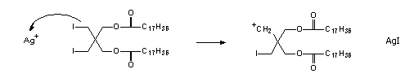 2
* 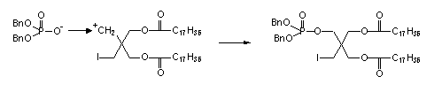 1
* En nog een tweede keer tot eindproduct. 1

*Indien geen AgI gevormd, minus 1 punt*

(SN1 is een principe een zeer versimpelde weergave van het “echte” mechanisme!)

1. maximaal 4 punten

Joodalkaan reageert met een zilverzout onder vorming van zilverjodide en een carbokation. Redenen dat de reactie slecht verloopt (je moet er twee geven):

vorming van een primair carbokation verloopt zeer traag (Zeker t.o.v. secundaire, tertiaire joodverbindingen)

Indien het ontstaat is de reactiviteit zo hoog , dat allerlei bijreacties plaatsvinden.

Ruimtelijke oriëntatie van de neopentylgroep zal de substitutiereactie bemoeilijken.

1. maximaal 3 punten

* Het fosforatoom heeft ook een spin 2
* Conclusie: dit geeft een opsplitsing van het protonsignaal (*J* = 8,5 Hz) 1

1. maximaal 6 punten

* 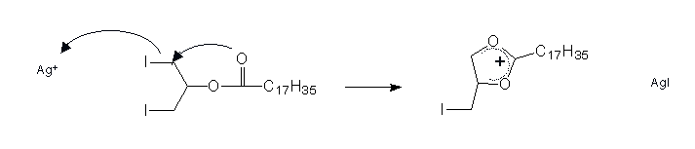 3

(stabiel intermediair/nabuurparticipatie)

*Indien geen AgI gevormd, nu géén puntaftrek*

* 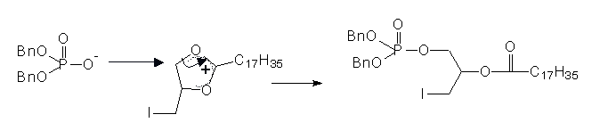 2
* Dit proces herhaalt zich nog 1 keer tot uiteindelijk het bisfosfaat gevormd is. 1

(Het intermediair wordt gevormd, omdat de elektronen van het elektronegatieve zuurstof deelnemen in de jodideverplaatsing.)

1. maximaal 4 punten

(4 structuurformules geven) Vanzelfsprekend het tussenproduct in mechanisme van vraag 13.

En uit het voorgestelde mechanisme kan men de vorming van de volgende bijproducten afleiden.

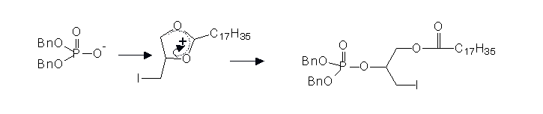

Aanval van het dibenzylfosfaatanion op het secundaire koolstofatoom. Dan kan de reactie stoppen of doorgaan naar het 1,2-bisfosfaatderivaat.

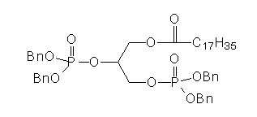B

Ook kan dit derivaat vanuit het tussenproduct als volgt gevormd worden:

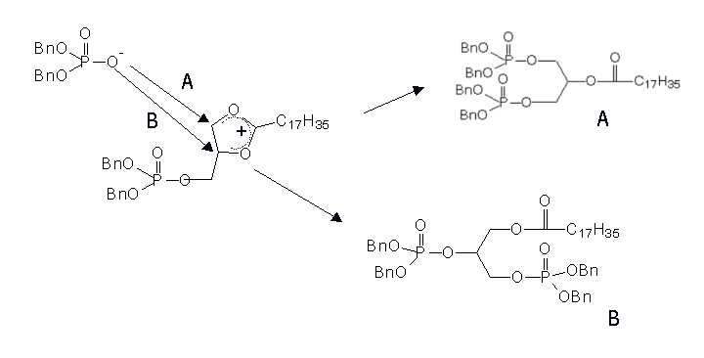

1. Inbraakbestendig (27 punten)
2. maximaal 4 punten





en





1. maximaal 4 punten

Stelling a: De reactie wordt gekatalyseerd op ppb-hoeveelheden door basen, bv. NaOH hoort bij de smeltpolymerisatie. Dit is een omesteringsreactie, die gekatalyseerd wordt door base (of zuur). Er is zeker geen equimolaire hoeveelheid nodig.

Stelling b: De reactie heeft equimolaire hoeveelheden NaOH nodig, hoort bij de fosgeenreactie. Hierbij wordt zoutzuur gevormd dat geneutraliseerd moet worden met een equimolaire hoeveelheid loog. Katalytische hoeveelheden zijn volstrekt ontoereikend.

1. maximaal 3 punten

* Er is 228 gr BPA (1 mol) en 214 gr DPC (1 mol) bij de start van de reactie aanwezig. 1
* Er zijn dus 2 mol alcohol en 2 mol estergroepen aanwezig. Er kan dus maximaal 2 mol fenol gevormd worden. 1
* De maximale gevormde hoeveelheid fenol is 94 gram = 1 mol, de conversie is dus 50 %. 1

1. maximaal 2 punten

* Bij 50% conversie geldt: vorderingsgraad *p* = 0,5 1
* *P* = 1/(1 − *p*) = 1/(1 − 0,5) = 2; de gemiddelde ketenlengte is 2. 1

Ook deze redenering kan goed gerekend worden.

* Als 50 % van de DPC groepen met een BPA groep gereageerd hebben, is 0,5 mol BPA-DPC gevormd en nog 1 mol reactieve groepen, dus ketenuiteinden. 1
* 1 mol ketenuiteinden betekent 0,5 mol ketens. 0,5 Mol ketens gemaakt uit 1 mol monomeren betekent een gemiddelde ketenlengte van 2. 1

1. maximaal 3 punten

* We noemen de BPA-OH-groepen A, de DPC-estergroepen B, de BPA-carbonaatkoppelingen C en fenol D. Zoals in antwoord op vraag 17 geldt: [A] = [B] = [C] = [D] = 1 mol 1
* Dit geeft een evenwichtsconstante *K*eq = [C][D]/([A][B]) = 1. 1
* Bij 220 °C geldt: *G*° = *RT* ln(*K*eq) = −8,3 × 493 × ln (1) = 0 kJ/mol. 1

1. maximaal 2 punten

* Er geldt: *G*° = *H*° – *T**S*° = 0 kJ/mol. Het totaal aantal moleculen verandert tijdens de reactie niet ⇒ *S*° ≈ 0. In dit geval moet *H*° ≈ 0 zijn; de reactie is thermoneutraal. 1
* Bij temperatuurverandering verschuift het evenwicht niet. De conversie blijft gelijk. 1

1. maximaal 3 punten

* Uitgedrukt als functie van conversie zijn de concentraties: [A] = [B] = [A]o(1 – *x*) en [C] = [A]o*x*, met *x* = 0,999. 1
* [D] kan geschreven worden als: *K*eq = [A]o⋅*x*⋅[D] / ([A]o2(1 – *x*)2) = 81 → [D] = 8,1⋅10−5 . [A]o. 1
* Als de reactie zou verlopen zonder fenol te verwijderen zou de fenolconcentratie bij 99,9% conversie [D] = 0,999 ⋅ [A]o zijn. De verwijderde fractie fenol is dan (0,999 − 8,1⋅10−5)/0,999 = 1,0⋅102 %. 1

1. maximaal 3 punten

* Bij een verhouding DPC/BPA = 1,1 is er dus een overmaat DPC groepen. Stel er is 1 mol BPA dan is er dus 1,1 mol DPC. Als alle BPA weg gereageerd is, is er nog 0,10 mol DPC over, dat zijn dus 0,20 mol groepen. Dit zijn allemaal eindgroepen, andere eindgroepen zijn er niet. 1
* Het aantal ketens is de helft van het aantal eindgroepen, dus 0,10 mol. 1
* Er is 2,1 mol monomeer verdeeld over 0,10 mol ketens. Gemiddelde ketenlengte is dus 2,1/0,10 = 21 1

1. maximaal 3 punten

* Tijdens het afdestilleren van fenol gaan er altijd wat monomeren mee over. 1
* DPC is veel vluchtiger dan BPA (het kookpunt bij 0,010 bar is veel lager) en dus is er meer verlies van DPC dan BPA. 1
* De verhouding 1,1 zal dus kleiner worden, meer equivalent en dus groeien de ketens langer. 1

1. Palmo'live' (13 punten)
2. maximaal 2 punten

* Een mogelijke reden is het voorkomen van “metabolitische” verwarring. Acetyl-CoA is het product van vetzuurafbraak en zou door de cel tegelijk aangewend kunnen worden voor vetzuursynthese. 1
* Vooral in prokaryoten waarin er geen compartisatie is, is het van belang de twee *pathways* gescheiden te houden. 1

Een alternatief/gerelateerd antwoord is dat er metabolitische controle mogelijk is door de malonyl-CoA synthese (nodig voor vetzuuropbouw) aan of uit te zetten. 2

(Palmitoyl-CoA induceert een inactieve conformatie van Acetyl-CoA Carboxylase, wat resulteert in een verminderde productie van malonyl-CoA)

1. maximaal 2 punten

De drijvende kracht achter de condensatie is het vrijkomen van CO2. Het verdwijnen van CO2 zal het evenwicht verder naar rechts trekken.

(CO2 wordt in de vorm van HCO3− samen met actyl-CoA omgezet in malonyl-CoA)

1. maximaal 3 punten

* Enzym D: de reactie omvat de reductie van het substraat en de oxidatie van NADPH/H+ naar NADP+ => dit enzym is een oxidoreductase 1
* Enzym E: katalyseert een dehydratatie reactie => dit enzym is een lyase 1
* Enzym G: katalyseert het overzetten van de groeiende acylketen van de pantotheninezuur groep naar een cysteïne groep binnen het multi-enzymcomplex => dit enzym is een transferase 1

1. maximaal 4 punten

|  |  |  |  |
| --- | --- | --- | --- |
| Complex I | Complex II | Complex III | Complex IV |
|  |  |  |  |

1. maximaal 2 punten

* De β-oxidatie cyclus breekt vetzuren af per twee koolstofatomen met als eindproduct acetyl-CoA. 1
* Voor palmitinezuur betekent dat, dat er 7 koolstof−koolstofverbindingen moeten worden verbroken, per β-oxidatie cyclus wordt er één koolstof−koolstofverbinding verbroken. 1



1. Rijg blokken met radicalen (22 punten)

Gegeven:

 

 

*k*a = 0,10 M−1 s−1, *k*da = 1,0⋅107 M−1s−1; activeringsenergie voor propagatie: *E*a,p = 25 kJ/mol

*H*(reactie 1a) = +50 kJ/mol; beginconcentraties: [R1X]o = 0,10 M, [CuIX]o = 0,10 M, [M]o = 10 M

1. maximaal 6 punten

1.  1

2. [R] kunnen we oplossen door de steady-state aanname te maken:

*  ⇒  1
* omdat [CuX2]o = 0 volgt [CuX2] = [R] op elk tijdstip ⇒  ⇒

 1

3. Uit de massabalansen volgt: [RX] + [R] = [R1X]o en [CuX] + [CuX2] = [CuX]o. 1

* Aanname (later controleren): [R] << [RX] ⇒ [RX] ≈ [R1X]o en [CuX] ≈ [CuX]o ⇒  1
* ; *k* =  1

1. maximaal 7 punten

Gevraagd *t* voor [R]*t* = 0,999 × [R]SS

*  (Dit is inderdaad veel kleiner dan 0,10 M! Eerdere aanname klopt!) ⇒ [R]*t* = 0,999⋅10−5 M 1
* De benodigde tijd hiervoor kunnen we halen uit de vormingssnelheid van R ⇒:  1
* Omdat [CuX2]o = 0 ⇒ [R] = [CuX2] en uit onderdeel 29) (en het gegeven in de opgave): [RX] ≈ [R1X]0 en [CuX] = [CuX]o ⇒  1
* Oplossen van differentiaalvergelijking geeft [R] als functie van *t* ⇒  ⇒ 1
*  1

(Gegeven:  voor a > 0 en b < 0 ⇒)

*  1
* Omdat [R]o = 0 ⇒  1

1. maximaal 3 punten

* De steady-state polymerisatiesnelheid wordt gegeven door:  waarbij  1
*  is de enige echte parameter die afhangt van de temperatuur (dichtheid constant verondersteld). De samengestelde "activeringsenergie" is gegeven door: *E*a,app = *E*a,p + 0,5 × (*E*a,a − *E*a,da); Omdat (*E*a,a − *E*a,da) = *H* ⇒ *E*a,app = 25 + 25 = 50 kJ/mol ⇒ 1
*  ⇒  1

1. maximaal 3 punten

* Als de terminatiereactie niet verwaarloosd mag worden, verdwijnen er radicalen via een irreversibel proces. Omdat hierdoor [R] afneemt, zal het evenwicht gevormd door de reacties 1a en 1b zodanig reageren dat er meer radicalen gevormd worden én meer CuIIX. Het gevolg hiervan is dat [R] < [R]ss, zonder terminatie en zal blijven afnemen. 1
* Omdat de terminatiesnelheid evenredig is met [R]2 zal deze dus steeds kleiner worden in de loop der tijd en zal deze op een gegeven moment verwaarloosbaar klein zijn. 1
* Men krijgt dus uiteindelijk een soort effectieve pseudo steady-state waarbij:  en dus zal ook *R*p kleiner zijn dan *R*p zonder terminatie. 1

1. maximaal 3 punten

* Men zou het effect van irreversibele terminatie tegen kunnen gaan door op de een of ander manier de vorming van radicalen te stimuleren om het verlies daarvan te compenseren. 1
* Dit kan door reactie 1a te versnellen en/of reactie 1b te vertragen. 1
* Dit kan gedaan worden door CuII te reduceren tot CuI. 1

NATIONALE SCHEIKUNDEOLYMPIADE

EINDTOETS PRACTICUM

**General Electric Plastics**

**Bergen op Zoom**

**dinsdag 12 juni 2007**

**opdrachten + antwoordbladen**





* **Deze eindtoets bestaat uit 3 practicumopdrachten en 4 antwoordbladen**
* **De toets duurt maximaal 4 klokuren. Binnen deze tijd moeten ook de antwoordbladen ingevuld en ingeleverd zijn**
* **De maximumscore voor dit practicum bedraagt 35 punten**
* **Bij elke practicumopdracht is het maximale aantal punten vermeld**
* **Je wordt bovendien beoordeeld op praktische vaardigheid en veiligheid met maximaal 12 punten**
* **Vermeld op elk antwoordblad je naam (links boven)**
* **Benodigde hulpmiddelen: rekenapparaat en BINAS 5e druk (of 4e druk)**
* **Begin met de aan je toegewezen opdracht. Voer direct daarna de andere opdrachten uit. Probeer de verschillende opdrachten zo goed mogelijk in het geheel in te passen.**
* **Werk snel en efficiënt. Geschatte tijd/aantal punten:**

|  |  |  |
| --- | --- | --- |
| opdracht | uur | pt |
| 1 | 1 | 11 |
| 2 | 1½ | 12 |
| 3 | 1 | 12 |

1. Schelpenkinetiek (11 punten)

## Materiaal

|  |  |
| --- | --- |
| schelpen | stopwatch |
| 10% zoutzuuroplossing | maatcilinder (25 mL) |
| demiwater | pipet 5 mL |
| balans | pipet 10 mL |
| 1× erlenmeyer (100 mL) | maatkolf 100 mL |
| 2× bekerglas (100 mL) | erlenmeyer 250 mL |
| watten |  |

## Uitvoering

### Deel I

* Weeg ca 3 gram (zoveel mogelijk hele) schelpen af in een erlenmeyer van 100 mL en noteer het gewicht.
* Zet de balans op 0 (zonder erlenmeyer).
* Meng 10 mL 10% (g/mL) zoutzuuroplossing en 15 mL demiwater in de maatcilinder.
* Voeg de verdunde zoutzuuroplossing toe aan de erlenmeyer, doe de wattenprop er op en plaats het geheel op de balans. (Doe deze stap zo snel mogelijk!)
* Start de stopwatch en noteer het startgewicht.
* Noteer bij elke 0,1 gram gewichtsafname de tijd.
* Volg de gewichtsafname ca. 360 seconde (let op: de reactie en daarmee de gewichtsafname gaat in het begin snel!).

### Deel II

* Maak de erlenmeyer schoon.
* Weeg nogmaals 3 gram (zoveel mogelijk hele) schelpen af in een erlenmeyer van 100 mL en noteer het gewicht.
* Zet de balans op 0 (zonder erlenmeyer).
* Voeg 25 mL 10% (g/mL) zoutzuuroplossing toe aan de erlenmeyer, doe de wattenprop er op en plaats het geheel op de balans (Doe deze stap zo snel mogelijk!).
* Start de stopwatch en noteer het startgewicht
* Noteer bij elke 0,1 gram gewichtsafname de tijd.
* Volg de gewichtsafname ca. 540 seconde.
  + Vul de getallen in het excelbestand (KINETIEK) op de computer in. Bewaar het bestand onder je eigen naam op het bureaublad van je computer. LET OP! Hiervoor zijn de gegevens uit de titratie nodig.
  + Neem de waarden van H3O+ over uit de tabel en bepaal m.b.v. het bijgevoegde mm-papier de orde van de reactie uitgevoerd in deel I en de orde van de reactie uitgevoerd in deel II.

1. Geef de reactievergelijking van beide deelstappen tussen de schelpen (CaCO3) en het zoutzuur? 1
2. Leg uit waarom het experiment in deel II langer doorloopt? 1
3. Verklaar de orde van de reactie gevonden in deel I en de orde van de reactie gevonden in deel II van je experiment. 1

**Antwoordblad 1 schelpenkinetiek**

NAAM:

### DEEL I

|  |  |  |  |  |
| --- | --- | --- | --- | --- |
| tijd (s) | gewicht (g) | H3O+ (uit excel) |  |  |
|  |  |  |  |  |
|  |  |  |  |  |
|  |  |  |  |  |
|  |  |  |  |  |
|  |  |  |  |  |
|  |  |  |  |  |
|  |  |  |  |  |
|  |  |  |  |  |
|  |  |  |  |  |
|  |  |  |  |  |
|  |  |  |  |  |
|  |  |  |  |  |
|  |  |  |  |  |
|  |  |  |  |  |
|  |  |  |  |  |
|  |  |  |  |  |
|  |  |  |  |  |
|  |  |  |  |  |
|  |  |  |  |  |

### DEEL II

|  |  |  |  |  |
| --- | --- | --- | --- | --- |
| tijd (s) | gewicht (g) | H3O+ (uit excel) |  |  |
|  |  |  |  |  |
|  |  |  |  |  |
|  |  |  |  |  |
|  |  |  |  |  |
|  |  |  |  |  |
|  |  |  |  |  |
|  |  |  |  |  |
|  |  |  |  |  |
|  |  |  |  |  |
|  |  |  |  |  |
|  |  |  |  |  |
|  |  |  |  |  |
|  |  |  |  |  |
|  |  |  |  |  |
|  |  |  |  |  |
|  |  |  |  |  |
|  |  |  |  |  |
|  |  |  |  |  |
|  |  |  |  |  |

**Antwoordblad 2 schelpenkinetiek**

NAAM:

ANTWOORD 1

ANTWOORD 2

ANTWOORD 3

1. Titratie

* Pipetteer 5 mL van de 10% (g/mL) HCl oplossing in een 100 mL maatkolf en vul aan tot de maatstreep.
* Pipetteer 10 mL hiervan in een erlenmeyer en vul aan tot 50 mL.

1. Bereken de theoretische concentratie in mol/L van 10% (g/mL) HCl-oplossing. 1
2. Welke indicatoren zouden geschikt zijn en waarom? 2
   * + Voeg een aantal druppels fenolftaleïenoplossing toe.
     + Titreer met gestelde 0,1 M NaOH tot kleuromslag van kleurloos naar rood/paars.
     + Herhaal dit onafhankelijk twee keer (dus 3 bepalingen; glaswerk tussendoor schoonmaken).
     + Noteer in de bijgevoegde tabel het aantal mL NaOH-oplossing.
     + Laat elk volume aftekenen door een practicumassistent.
3. Bereken de gemeten concentratie van het zuur in mol L−1. 1

**Antwoordblad titratie**

NAAM:

Antwoord 1

Antwoord 2

|  |  |  |
| --- | --- | --- |
|  | mL | paraaf |
| 1 |  |  |
| 2 |  |  |
| 3 |  |  |

Antwoord 3

|  |  |  |  |
| --- | --- | --- | --- |
|  | concentratie (mol/L) | gemiddelde | standaarddeviatie |
| 1 |  |  |  |
| 2 |  |
| 3 |  |

1. Radicaalpolymerisatie

### Inleiding:

Polymethylmethacrylaat (PMMA), beter bekend als perspex of plexiglas, is een geheel amorf, vrij hard, transparant polymeer. Het behoudt zijn stijfheid tot vrij dicht onder het verwerkingpunt (ca. 100 °C). De grondstoffen voor polymethylmethacrylaat zijn aceton, methanol, waterstofcyanide en zwavelzuur. Hoewel dit niet de vriendelijkste stoffen zijn, is het eindproduct onschadelijk. Bij een temperatuur boven de 450 °C verbrandt polymethylmethacrylaat volledig tot koolstofdioxide en water. Het productieproces werd in 1928 in verschillende laboratoria in Europa onafhankelijk van elkaar bedacht en in 1936 werd het door de Amerikaanse firma Rohm and Haas op de markt gebracht. De synthese van polymethylmethacrylaat verloopt via radicaalpolymerisatie van methylmethacrylaat (MMA).

### Gegeven

molecuulstructuur:

|  |  |  |  |  |
| --- | --- | --- | --- | --- |
| MMA, |  |  | AIBN, |  |

### De polymerisatie

* Breng 10 gram methylmethacrylaat over in een 100 mL rondbodemkolf.
* Voeg hieraan de initiator (AIBN) toe in een molverhouding (100 : 3).
* Voeg een roervlo toe, breng een terugvloeikoeler aan en breng het geheel m.b.v. een oliebad al roerende op een temperatuur van 80 ºC. Na 30 minuten verwijder je het oliebad en laat je het reactiemengsel afkoelen naar kamertemperatuur (eventueel met ijs koelen).
* Breng het afgekoelde reactiemengsel druppelsgewijs in een tienvoudige overmaat precipitant (methanol) onder stevig roeren. Hierbij slaat het polymeer neer in de vorm van korrels of vezels. Filtreer het polymeer en spoel het 2 × na met een precipitant. Lever je polymeer in bij je practicumassistent die het voor je zal drogen.

**Vragen:**

1. Wat is de functie van hydrochinon dat is toegevoegd aan het monomeer in de fles? 1
2. Meestal worden radicaalpolymerisaties uitgevoerd onder N2, waarom? 1
3. Hoe zou je de ketenlengte van je polymeer kunnen bepalen? 2

**Antwoordblad radicaalpolymerisatie**

NAAM:

Antwoord 1

Antwoord 2

Antwoord 3